3. Webové stránky a jejich využití
Ekonomické subjekty se mohou díky internetu velmi efektivně nejen prezentovat a zvyšovat povědomí o své existenci – budovat své dobré jméno – ale i komunikovat se svými zákazníky či dodavateli. Zřejmě nejznámější prostředí pro sebepropagaci firem na internetu jsou jejich webové stránky. Na nich představují nejen samy sebe a své produkty, ale v mnoha případech přes vlastní webové stránky i tyto produkty prodávají.

Hlavní zjištění
- V roce 2018 mělo v České republice webové stránky 83 % firem s deseti a více zaměstnanci. Oproti roku 2001, kdy měla webové stránky necelá polovina subjektů (45 %), se jejich podíl téměř zdvojnásobil. Nejvyšší nárůst podílu firem s webovými stránkami zaznamenal ČSÚ před rokem 2004, v následujících letech tento podíl narůstal už jen pozvolna a od roku 2014 stagnuje. Webovou prezentaci měly v posledním šetření nejčastěji subjekty působící v ubytování, v cestovním ruchu a v sektoru informačních a komunikačních činností (více než 95 %).
- Mezi zeměmi EU28 se firmy v České republice v tomto ukazateli v roce 2018 umístily na nadprůměrném 10. místě. Průměr evropské osmadvacítky dosáhl v roce 2018 hranice 77 % firem s webovými stránkami.
- Téměř polovina firem v ČR (48 %), resp. více než 57% firem s webovými stránkami měla v roce 2018 svůj web přizpůsoben pro mobilní zařízení. Webové stránky mající mobilní verzi pro přenosná zařízení měly častěji velké firmy (64 %) a z hlediska odvětvového firmy působící v oblasti IT či v telekomunikačním sektoru, firmy poskytující ubytování nebo subjekty působící v cestovním ruchu.
- V českých firmách s deseti a více zaměstnanci, které mají webové stránky, provádí vývoj webových stránek i jejich následnou podporu (správu jejich obsahu a aktualizace) častěji externisté než vlastní zaměstnanci firem. Z mezinárodního srovnání firem s webovými stránkami navíc vyplývá, že české podniky jsou právě jedny z těch, které vývoj a následnou správu vlastních webových stránek nejčastěji zajišťují externě. Na externí pracovníky se v záležitostech spojených s webovými stránkami obrací naprostá většina firem, výjimkou jsou jen firmy působící v IT odvětví či v telekomunikacích, kde více než 60 % firem provádí správu webových stránek díky svým vlastním zaměstnancům.
- Nejčastější službou, kterou firemní webové stránky ve vztahu ke svým zákazníkům nabízejí, je možnost nahlížení do katalogů a ceníků nabízených výrobků a služeb. Tuto možnost v roce 2018 poskytovala bezmála polovina webových stránek českých firem (47 %). Na téměř 40 % stránek byl odkaz na profil firmy na sociálních médiích a na více než třetině webů (35 %) mohl zákazník objednávat či rezervovat nabízené zboží/služby. V nabídce této možnosti jsou české podniky na nadprůměrném šestém místě.
- Mezi méně často vyskytující se funkcionality webových stránek podniků patřila v roce 2018 možnost přizpůsobit nabízený produkt podle vlastních požadavků. Možnost upravit si na míru prodávaný výrobek/službu nabízelo svým zákazníkům 15 % firem s webovými stránkami. Potěšující je, že v nabídce této možnosti jsou české podniky v evropském žebříčku na třetí příčce. Desetina firem s webovými stránkami nabízela svým návštěvníkům možnost sledovat stav vyřizované zakázky. 7 % firemních stránek poskytovalo registrovaným uživatelům možnost přizpůsobovat zobrazovaný obsah stránek svým potřebám.
- Zveřejněnou nabídku zboží či služeb např. v podobě katalogů či ceníků mají na svých webových stránkách nejčastěji cestovní agentury či kanceláře, firmy působící v telekomunikacích, v ubytování či v obchodě. Odkaz na profil firmy na sociálních médiích nacházíme nejčastěji v mediálním sektoru či u cestovních kanceláří. Weby, na kterých je možné objednat či zarezervovat nabízené produkty/služby mají nejčastěji subjekty působící v cestovním ruchu a firmy nabízející ubytování. Tyto odvětví nabízí rovněž na svých webech nejčastěji pro zákazníky možnost konfigurace, tj. přizpůsobení nabídky, složení či podoby nabízených produktů/služeb. Možnost sledovat stav vyřizování zakázky na webových stránkách nabízí nejčastěji firmy působící v maloobchodě.
Tab. 3.1: Firmy s webovými stránkami v roce 2018
 | Firmy s webovými stránkami celkem | přizpůsobenými pro mobilní zařízení |  | jejichž provoz  a správu ve firmě prováděli převážně vlastní zaměstnanci |  | jejichž vývoj ve firmě prováděli převážně vlastní zaměstnanci
 |  | % z celkového počtu firem | % z firem s webovými stránkami | % z celkového počtu firem | % z firem s webovými stránkami | % z celkového počtu firem | % z firem s webovými stránkami
Firmy celkem (10+) | 82,8 | 47,5 | 57,4 | 24,4 | 28,8 | 15,0 | 17,5
Velikost firmy
10–49 zaměstnanců | 80,3 | 44,6 | 55,5 | 22,6 | 27,8 | 13,9 | 17,0
50–249 zaměstnanců | 91,3 | 56,7 | 62,1 | 28,9 | 30,2 | 17,6 | 18,0
250 a více zaměstnanců | 93,7 | 64,2 | 68,5 | 38,1 | 39,4 | 24,4 | 25,0
Odvětví (ekonomická činnost)
Zpracovatelský průmysl | 84,4 | 44,6 | 52,8 | 26,0 | 29,9 | 16,2 | 18,4
Výroba a rozvod energie, plynu, tepla | 86,3 | 43,6 | 50,5 | 20,1 | 23,2 | 12,2 | 14,1
Stavebnictví | 82,9 | 38,4 | 46,4 | 25,0 | 29,3 | 14,3 | 16,3
Obchod a opravy motorových vozidel | 92,6 | 68,1 | 73,5 | 22,1 | 23,4 | 11,8 | 12,3
Velkoobchod | 88,4 | 50,1 | 56,7 | 21,8 | 24,6 | 8,4 | 9,5
Maloobchod | 63,5 | 41,8 | 65,8 | 13,8 | 21,5 | 12,4 | 19,3
Doprava a skladování | 68,3 | 37,3 | 54,6 | 13,3 | 18,9 | 9,1 | 12,6
Ubytování | 95,0 | 68,8 | 72,4 | 21,3 | 22,4 | 9,3 | 9,8
Stravování a pohostinství | 83,8 | 56,1 | 67,0 | 18,5 | 21,2 | 8,8 | 10,1
Činnosti cestovních agentur a kanceláří | 95,9 | 71,6 | 74,7 | 22,5 | 23,5 | 9,8 | 10,2
Audiovizuální činnosti; vydavatelství | 98,8 | 70,9 | 71,8 | 47,2 | 47,7 | 35,7 | 36,1
Telekomunikační činnosti | 95,1 | 68,6 | 72,2 | 60,1 | 62,6 | 44,3 | 45,9
Činnosti v oblasti IT | 96,2 | 74,0 | 77,0 | 65,3 | 66,5 | 56,0 | 56,8
Činnosti v oblasti nemovitostí | 85,6 | 45,4 | 53,0 | 24,2 | 26,6 | 11,8 | 13,8
Profesní, vědecké a technické činnosti | 88,0 | 51,3 | 58,3 | 32,4 | 36,5 | 20,4 | 22,9
Ostatní administrativní a podpůrné činnosti | 74,4 | 46,9 | 63,1 | 19,1 | 24,8 | 12,9 | 16,5
Tab. 3.2: Funkcionality webových stránek firem v ČR v roce 2018
 | zveřejněné katalogy/  ceníky | odkaz na profil firmy na sociálních médiích | možnost online objednávky/  rezervace | možnost přizpůsobení produktu/  služby | možnost sledovat stav vyřizování zakázky | možnost nastavení vlastní podoby webu
Firmy celkem (10+) | 47,3 | 38,3 | 34,5 | 15,0 | 10,2 | 6,6
Velikost firmy
10–49 zaměstnanců | 45,7 | 35,0 | 34,8 | 14,5 | 9,5 | 6,4
50–249 zaměstnanců | 50,0 | 46,2 | 32,7 | 16,1 | 11,0 | 6,6
250 a více zaměstnanců | 61,6 | 60,1 | 35,9 | 18,7 | 17,5 | 11,1
Odvětví (ekonomická činnost)
Zpracovatelský průmysl | 46,6 | 32,3 | 25,3 | 11,1 | 5,6 | 3,4
Výroba a rozvod energie, plynu, tepla | 40,6 | 25,7 | 31,2 | 6,9 | 2,7 | 2,8
Stavebnictví | 23,8 | 20,5 | 19,6 | 5,9 | 1,2 | 2,8
Obchod a opravy motorových vozidel | 72,4 | 55,4 | 60,6 | 30,3 | 12,0 | 9,2
Velkoobchod | 62,0 | 40,1 | 48,0 | 25,1 | 19,9 | 11,8
Maloobchod | 62,4 | 59,1 | 54,3 | 16,5 | 33,3 | 14,3
Doprava a skladování | 31,2 | 27,4 | 31,5 | 14,8 | 13,8 | 5,1
Ubytování | 80,4 | 68,2 | 87,2 | 51,1 | 22,4 | 16,6
Stravování a pohostinství | 61,7 | 56,0 | 51,8 | 14,0 | 9,0 | 7,4
Činnosti cestovních agentur a kanceláří | 86,3 | 76,5 | 81,6 | 52,8 | 24,7 | 17,5
Audiovizuální činnosti; vydavatelství | 79,0 | 77,4 | 67,9 | 32,6 | 25,2 | 11,7
Telekomunikační činnosti | 84,7 | 60,1 | 64,9 | 37,1 | 14,1 | 10,8
Činnosti v oblasti IT | 41,6 | 61,3 | 33,2 | 16,8 | 12,5 | 10,8
Činnosti v oblasti nemovitostí | 43,9 | 27,2 | 22,1 | 10,5 | 4,4 | 3,4
Profesní, vědecké a technické činnosti | 34,7 | 41,9 | 21,8 | 8,7 | 6,4 | 6,9
Ostatní administrativní a podpůrné činnosti | 39,1 | 34,2 | 29,4 | 16,0 | 7,3 | 6,8
podíl na celkovém počtu firem s 10 a více zaměstnanci s webovými stránkami v dané velikostní a odvětvové skupině (v %)
Graf. 3.1: Firmy s webovými stránkami

podíl na celkovém počtu firem s 10 a více zaměstnanci v daném roce

Graf 3.2: Firmy s vybranými pokročilými funkcionalitami webových stránek – top 5 odvětví v roce 2018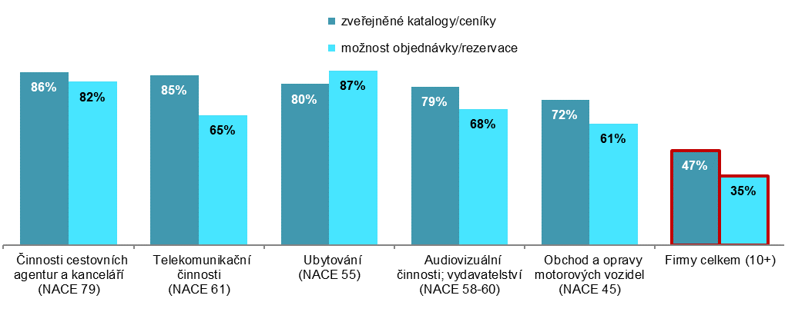
podíl na celkovém počtu firem s 10 a více zaměstnanci s webovými stránkami v dané odvětvové skupině

Graf. 3.3: Odvětví, v nichž činnosti spojené s webem firmy provádějí často vlastní zaměstnanci; 2018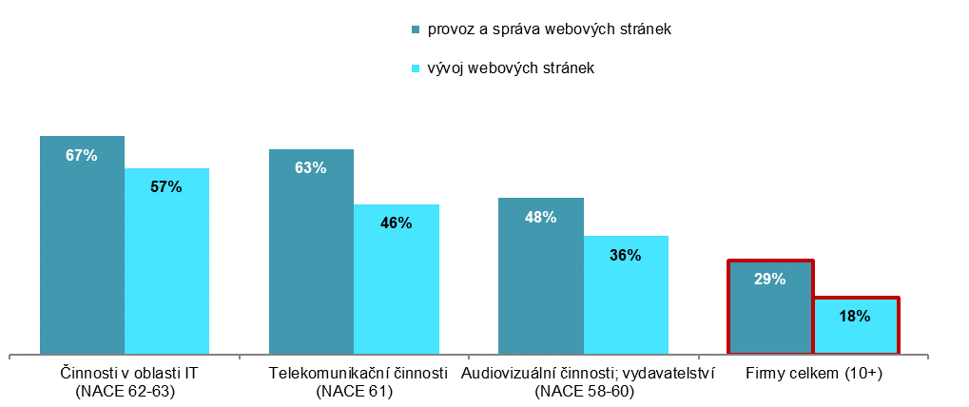

podíl na celkovém počtu firem s 10 a více zaměstnanci s webovými stránkami v dané odvětvové skupině
Graf 3.4: Firmy v zemích EU s webovými stránkami v roce 2018

podíl na celkovém počtu firem s 10 a více zaměstnanci v dané zemi zdroj dat: Eurostat, prosinec 2018

Prodej prostřednictvím webových stránek v podnikatelském sektoru ČR
- Online se neodehrává jen prezentace a komunikace podniků, rok od roku roste také podíl těch, kteří přes web prodávají své zboží a služby. V roce 2017 přes webové stránky prodávala v Česku pětina firem s deseti a více zaměstnanci (19 %). I když v porovnání s rokem 2007 se tento podíl téměř zdvojnásobil, největší nárůst firem prodávajících přes web se odehrál mezi roky 2007 až 2012. Od té doby se podíl firem prodávajících své výrobky nebo služby online již příliš nemění.
- Na rozdíl od většiny jiných aspektů fungování ICT v podnicích se v případě prodejů přes webové stránky či aplikace jejich relativní četnost příliš nelišila v závislosti na velikosti subjektu. Opět platí, že velké firmy prodávaly přes web častěji, ale rozdíl mezi nimi a firmami s maximálně 50 zaměstnanci, není tolik výrazný.
- Tržby z prodejů uskutečněných přes webové stránky v roce 2017 tvořily 7 % celkových tržeb firem s 10 a více zaměstnanci v Česku. Jde o devátý nejvyšší podíl v rámci zemí EU. Pro více než 12 % firem v Česku tvořily prodeje přes webové stránky větší než desetinový podíl z jejich celkových tržeb.
- Nejčastěji prodávají své produkty přes webové stránky firmy působící v cestovním ruchu a ubytování – v roce 2017 dosáhl podíl prodávajících firem v těchto dvou odvětvích 66 % resp. 63 %. V případě cestovních agentur se tyto prodeje přes webové stránky podílely již ze dvou pětin (39 %) na jejich celkových tržbách, u firem působících v ubytování byl tento podíl nižší (26 %), přesto nadprůměrný.
- Firmy prodávající online prodávají téměř výhradně přes své vlastní webové stránky. Prodej přes tzv. on-line tržiště není v českém podnikatelském prostředí – kromě podniků působcích v oblasti ubytování a cestovního ruchu – příliš rozšířen. V roce 2017 tak prodávala 3 % podniků s více než 10 zaměstnanci.
- Firmy, které prodávají přes své vlastní webové stránky, prodávají přibližně stejně často jak koncovým zákazníkům (tzv. B2C prodej), tak dalším firmám nebo organizacím veřejné správy (tzv. B2B nebo B2G prodej). Rozdíly ale najdeme v tržbách z těchto prodejů. Zatímco tržby z prodeje dalším firmám činily v roce 2017 dvoutřetinový podíl, tržby z webových prodejů soukromým osobám (B2C) tvořily třetinu z webových tržeb firem.
Graf 3.5: Firmy v ČR prodávající přes webové stránky
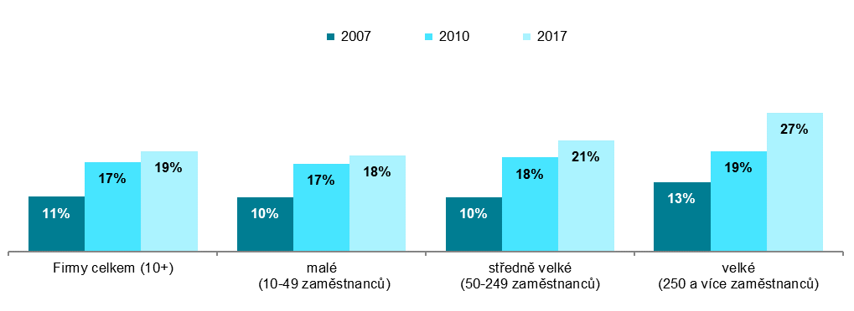
podíl na celkovém počtu firem s 10 a více zaměstnanci v dané velikostní skupině v daných letech
Graf 3.6: Firmy v zemích EU prodávající přes webové stránky v roce 2017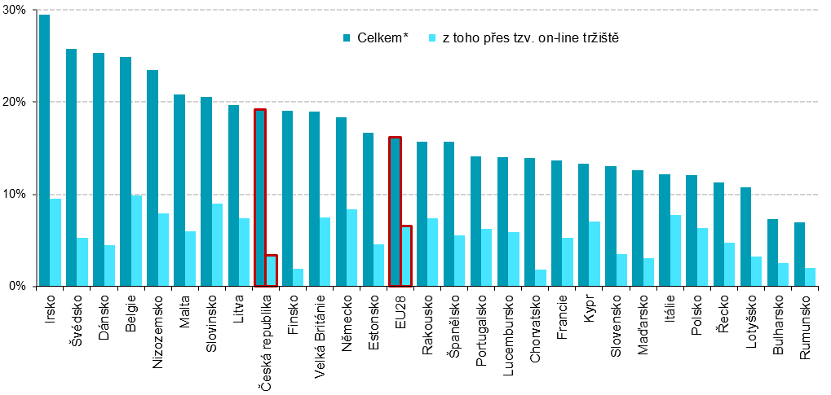

* firmy dané země, které v průběhu roku 2017 obdržely alespoň 1 elektronickou objednávku prostřednictvím webových stránek
podíl na celkovém počtu firem s 10 a více zaměstnanci v dané zemi zdroj dat: Eurostat, prosinec 2018
Graf 3.7: Top 5 odvětví, která v roce 2017 prodávala přes webové stránky koncovým zákazníkům (B2C) 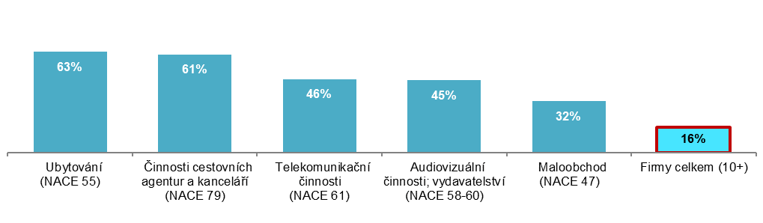
podíl na celkovém počtu firem s 10 a více zaměstnanci v dané odvětvové skupině
Zdroj: Český statistický úřad, 2018

Zdrojem dat pro mezinárodní srovnání je databáze Eurostatu, která byla aktualizována v polovině prosince 2018: http://ec.europa.eu/eurostat/web/digital-economy-and-society/data/comprehensive-database
On-line tržiště představují obchodní portály, jejichž provozovatelem je obvykle společnost nezávislá na účastnících obchodování. Provozovatel on-line tržiště umožňuje prodejci a zákazníkovi vyjednat podmínky a uzavřít obchod. Je to alternativa pro firmy, které chtějí prodávat na internetu a nechtějí kvůli tomu vytvářet celý e-shop. Nejznámější on-line tržiště v ČR jsou Aukro, Mall.cz, Czechia.cz,Tendermarket, Fler apod. Ze zahraničních jsou to např. Booking, eBay, Amazon, Aliexpress apod.

